Муниципальное казенное дошкольное образовательное учреждение
г. Новосибирска «Детский сад № 6 «Остров детства»

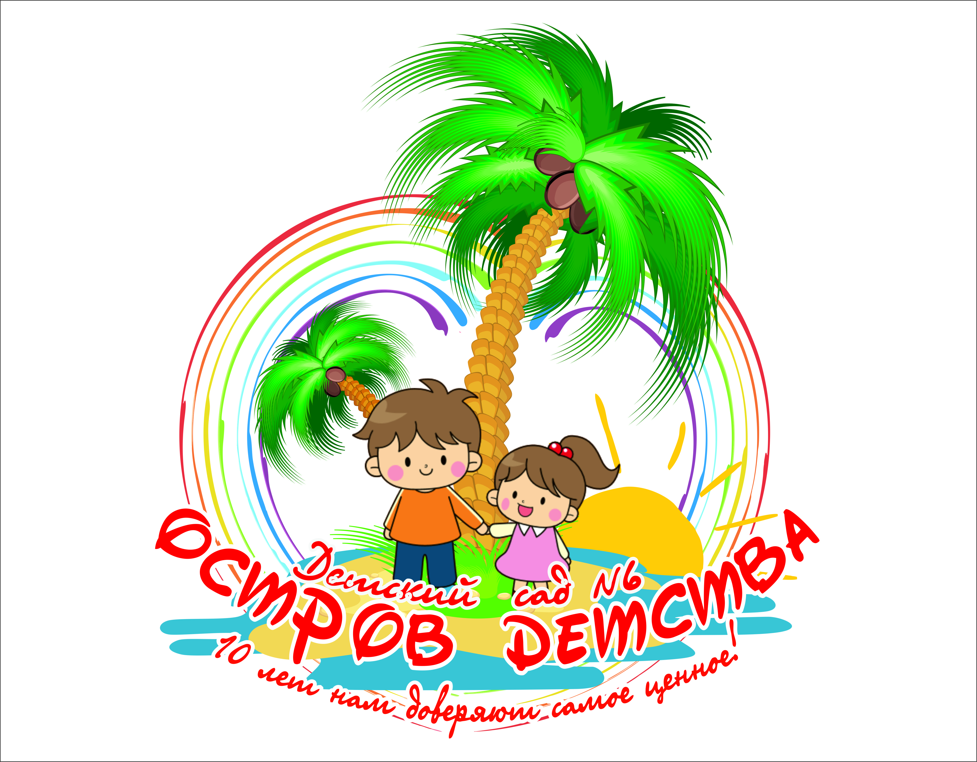

Перспективный план работы с родителями в среднем дошкольном возрасте
Автор
Мальцева Елена Борисовна,
воспитатель
первой квалификационной категории

г. Новосибирск, 2020
2020
Цель: Вовлечение максимального числа родителей в образовательный процесс, осуществляемый с детьми младшей группы.
Задачи:
Создать условия открытости в группе,
Установить доброжелательные отношения с семьей каждого воспитанника
Обеспечить психолого –педагогическое просвещение по направлениям,
Особенности развития детей 3-4 года
Способы общения и взаимодействия с ребенком
№ | Сентябрь
1 |  | Консультация: «Режим дня и его значение в жизни ребенка».. Родительское собрание «Задачи воспитания и обучения на учебный год».  Консультация «Мы - пешеходы».  Индивидуальные беседы с родителями «Адаптация ребёнка к детскому саду. Как помочь ребёнку полюбить детский сад?»  Анкетирование родителей
2 |  | Памятка «Дети – это счастье»  Памятка для родителей «Создание благоприятной атмосферы в семье»  Индивидуальная консультация «Особенности адаптации ребенка в ДОУ»  Беседа «Драчуны» Как исправить ситуацию
3 |  | Наглядно – текстовая информация «Кризис 3 лет».  Папка передвижка «Осень пришла»  Консультация права и обязанности родителей  Одежда детей в группе  Консультация «Что нельзя приносить в детский сад»
4 |  | Консультация «Гуляем с детьми в выходные дни»  Консультация: «Воспитание стремления к самообслуживанию у детей»  Папка передвижка «Правила дорожного движения»  Учим стихи с детьми дома к осеннему празднику
 | Октябрь
1 |  | Консультация «Особенности развития детей 3-4 лет».  Консультация «Значение игровой деятельности в развитие детей 4 года жизни».  Памятка «Не оставляйте детей дома одних».  Выставка поделок из природного материала «Дары осени».  Калейдоскоп добрых дел «Наши меньшие друзья»
2 |  | Беседа «Одеваемся по погоде».  Памятка «Что делать, если ребенок кусается?»  Консультация «Растём здоровыми»  Консультация «Капризы и упрямство»
3 |  | Индивидуальные беседы с родителями о необходимости проводить вакцинацию против гриппа.  Папка передвижка « Цвет, форма и величина в развивающих играх»  Консультация «Какие лучше купить настольные игры для детей 3х лет»  Консультация « Если у вас застенчивый ребенок»
4 |  | Индивидуальные беседа «Режим дня и его значение в жизни ребенка»  Консультация «если ребенок не хочет ходить в детский сад»  Беседа «Осенний праздник»  Калейдоскоп добрых дел (субботник)
 | Ноябрь
1 |  | Консультация «Как вести себя с незнакомыми людьми?».  Изготовление папки-передвижки «Что мы уже умеем?».  Консультация, «Какие сказки читать детям?».  Беседа «Что должно быть в детском шкафчике в детском саду?».
2 |  | Памятка «Если ребёнок испытывает страхи»  Консультация «Подвижная игра в жизни ребенка»  Памятка для родителей «Как развить интерес к ручному творчеству?»  Консультация «Чем занять ребенка в выходные»
3 |  | Консультация «Почему дети ломают игрушки?»  Оформление стенда «Уголок здоровья»  Консультация « Необходимость вакцинации против гриппа»  Папка передвижка «Роль дидактической игры в семье и саду»
4 |  | Подготовка к празднику «День матери»  Папка передвижка «День матери»  Памятка для родителей «Как отвечать на детские вопросы»  Консультация «Какие развивающие игры нужны детям»
 | Декабрь
1 |  | Беседа «Как не болеть?».  Памятка «За что не надо наказывать детей?».  Консультация «Говорите с ребенком правильно».  Папка передвижка «Здравствуй зимушка зима»
2 |  | Папка – передвижка «Сенсорное развитие детей».  Мастер-класс «Чесночница, как средство борьбы с простудой»  Беседа «Речь младшего дошкольника».  Консультация «Что делать, когда ребенок плачет?»
3 |  | Консультация «Одежда детей зимой»  Консультация «Воспитываем внимание и усидчивость»  Творческий семейный конкурс Лучшее новогоднее украшение для группы»  Индивидуальная беседа « Чем занять ребенка на прогулке зимой»
4 |  | Новогодний утренник подготовка костюмов .  Наглядный материал «Что такое новый год»  Консультация «Безопасный новый год»  Консультация «Ребенок в автомобиле»  Буклет «Воспитание культурно-гигиенических навыков»
 | Январь
1 |  | Выставка поделок и сувениров «Новогодняя красота».  Памятка для родителей «Искусство быть родителем».  Оформление тематического информационного стенда «Правила безопасности».  Консультация «Как провести выходной день с ребёнком?».
2 |  | Папка – передвижка «Играем всей семьёй».  Консультация «Как понять собственного ребёнка?»  Памятка «Закаливание – путь к здоровью»  Консультация «Если ребенок проявляет агрессию»
3 |  | Информационный стенд: памятка «Соблюдаем зрительный режим»  Консультация по организации подвижных игр на свежем воздухе: «Зимние забавы».  Консультация: «Игровой уголок ребёнка в вашем доме»
4 |  | Консультация «Приобщаем ребенка к изобразительному искусству»  Папка передвижка «Учимся кататься на лыжах»  Консультация «зачем быть вежливым»  Беседа «Детское любопытство»
 | Февраль
1 |  | Консультация «Влияние психологического микроклимата семьи на здоровье ребёнка».  Практические советы «Значение режима дня для воспитания детей».  Памятка «Подвижные игры для детей 3-4 лет
2 |  | Беседа «Вредные привычки детей».  Беседа «Подарок для папы».  Консультация «Как научить ребёнка убирать игрушки?».  Консультация «Игра в жизни дошкольника».
3 |  | Беседа «Осторожно гололед»  Консультация «Где найти витамины зимой»  Консультация «Желание быть первым»  Консультация «Двигательная активность, здоровье и развитие ребенка»
4 |  | Калейдоскоп добрых дел « Чистим площадку от снега»  Консультация «Играм дома всей семьей»  Беседа «безопасность ребенка на улице»  Консультация « Значение домашних животных для нравственного воспитания ребенка»
 | Март
1 |  | Стенгазета «Наши мамы – лучшие самые»  Памятка «Развиваем моторику. Игры с прищепками».  Фотовыставка «Прогулка – это здорово!».  Изготовление поздравительных открыток для мам и бабушек.  Праздник «Наши бабушки и мамы».  Консультация «Можно ли ребёнка наказывать?»
2 |  | Консультация «Играя, тренируем внимание и развиваем память»  Оформление информационного стенда «Здоровье ребёнка и компьютер».  Индивидуальная беседа «Взрослый мир в детских мультфильмах»  Индивидуальная беседа «Как научить ребенка любить природу»
3 |  | Консультация « Осторожно тонкий лед»  Памятка: «Как научить ребенка дружить».  Консультация «Уроки Светофора»  Совместное создание в группе огорода на окне «Что посадить в огороде»
4 |  | Консультация, «Какие сказки читать детям»  Папка передвижка «Книги лучший друг»  Советы родителям читайте вместе с ребенком»  Индивидуальная беседа «как правильно одеть ребенка весной»
 | Апрель
1 |  | Наглядно- текстовая информация «День смеха»  Наглядно – текстовая информация «Почитайте детям».  Выставка детского творчества «Весна пришла!».  Папка – передвижка «Первая помощь».  В родительскую копилку «Что должен знать ребенок 3 – 4 лет».  Консультация «Чистота – залог здоровья».
2 |  | Наглядный материал «День космонавтики»  Творческий семейный конкурс «Волшебный космос»  Консультация « Пальчиковые игры»  Консультация «Ка повысить самооценку ребенка»
3 |  | Беседа « Проблемы ребенка в общении»  Беседа «Компьютер и телевизор за и против»  Консультация «Одинаково ли воспитывать дочерей и сыновей»  Беседа «Болезни грязных рук»
4 |  | Папка передвижка «Пожарная безопасность»  Папка передвижка «соблюдайте правила дорожного движения»  Калейдоскоп добрых дел «Уборка участка совместно с родителями»  Беседа « С родителями о внешнем виде детей»
 | Май
1 |  | Папка-передвижка: «Профилактика кишечных заболеваний».  Папка-передвижка: «Эхо войны».  Фотовыставка «Из жизни нашей группы».  консультация «что мешает нашим детям быть самостоятельными»
2 |  | Папка передвижка «День победы»  Выставка рисунков «Великая победа»  Консультация «Как избежать неприятностей на природе»  Беседа «Босые ножки бежали по дорожке»
3 |  | Памятка «Солнечный удар»  Памятка «Польза плаванья»  Калейдоскоп добрых дел « Посадка клумбы»  Папка передвижка « Дисциплина на улице залог безопасности»  Консультация «Солнце, воздух и вода наши лучшие друзья»
4 |  | Консультация «В отпуск с ребёнком».  Советы: «Если у ребёнка плохой аппетит».  Консультация «Меры безопасности в летнее время года на улице»  Родительское собрание «Успехи нашей группы за год!»

